03.06.2020г. Преподаватель: Горшкова Ольга Петровна Занятие по дисциплине УП.01. ( Учебная практика по ПМ 01.01. Выполнение штукатурных работ) группы 25 профессии 08.01.08. Мастер отделочных строительных работ в рамках программы дистанционного обучения.
Добрый день, уважаемые студенты группы 25!
Вашему вниманию предлагается дистанционный урок по дисциплине УП. 01. Выполнение штукатурных работ. Продолжительность занятия – 6 часов.
Сегодня мы с вами занимаемся изучением темы №39—Контроль
качества, ремонт повреждённых ГКЛ.

Вопросы, которые предстоит разобрать на нашем занятии:
- Входной контроль качества ГКЛ на строительной площадке.
- Пооперационный контроль качества работ с использованием ГКЛ.
- Допустимые отклонения при монтаже ГКЛ.
- Инструменты и инвентарь для ремонта ГКЛ.
- Ремонт лицевой поверхности ГКЛ.
- Ремонт трещин, внутренних и наружных углов ГКЛ.
- Ремонт ГКЛ после затопления.
- Устранение различных повреждений ГКЛ
- 5 распространённых «аварий» с ГКЛ и способы их ликвидации.

Для освоения данной темы необходимо выполнить следующее:
1. Изучить теоретическую часть материала.
2.Составить конспект.
3.Посмотреть видеоматериалы (по ссылкам в конце лекционного материала).
4.Ответить на контрольные вопросы.
5.Выполнить домашнее задание.

Материал для изучения и конспектирования

Контроль качества в процессе подготовки и производства работ
1. В строительной организации производится контроль качества поступающих гипсокартонных листов. При этом совместно с работниками лаборатории необходимо проверить (в соответствии с требованиями ГОСТ 6266—97): наличие документа (паспорта) на партию листов; наличие штампов ОТК предприятия-изготовителя на тыльной стороне листов; линейные размеры, качество поверхностей и внешний вид; среднюю плотность; прочность при изгибе; влажность; прочность сцепления гипса и картона.
При несоответствии этих показателей партия ГКЛ бракуется в установленном порядке.
Приемка работ по устройству стен и перегородок из ГКЛ должна выполняться пооперационно в соответствии с техническими требованиями СНиП 3.04.01—87 (таблица 3.5).
Прием и оценку качества работ должен осуществлять производитель работ или мастер.
2. При приемке работ по облицовке стен и устройству перегородок следует проверять надежность крепления ГКЛ к конструкции каркаса. Не должно быть трещин, поврежденных мест, вибрации листов и др. Прочность крепления следует проверять простукиванием по листам, особенно по кромкам, нанося легкие удары деревянным молотком. Если при ударах прослушивается дребезжание, лист необходимо закрепить заново.
3. Стыки ГКЛ должны быть тщательно заделаны шпаклевкой с армированием перфорированной бумажной лентой, а места примыканий — заделаны герметиком. Стыки облицовочных гипсокартонных листов должны располагаться в одной плоскости. Выпуклость или вогнутость отдельных листов в плоскости стены не допускается.
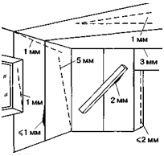
Рис. 3.76. Допустимые отклонения при монтаже ГКЛ
4. При контроле качества работ необходимо проверять: – соответствие применяемых гипсокартонных листов проекту; – соответствие других применяемых материалов требованиям и техническим условиям на их изготовление; – соответствие расположения на поверхности стены полных и доборных листов рабочим чертежам и требованиям проекта; – наличие и соответствие проекту необходимых отверстий, проемов и т. д.; – чистоту и целостность лицевых поверхностей. На лицевых поверхностях гипсокартонных листов не должно быть загрязнений, масляных пятен, поврежденных углов, ребер и надрывов лицевого покрытия; – вертикальность установки ГКЛ.
5. При устройстве стен и перегородок перепады между смежными листами свыше 1 мм не допускаются.
6. Отклонение гипсокартонных листов от вертикальности не должны превышать 1 мм на 1 м высоты и 5 мм на всю высоту помещения.
7. Края ГКЛ в местах сопряжения с дверными коробками должно примыкать заподлицо и прикрепляться наличниками.
8. Приемку работ осуществляет производитель работ или мастер в два этапа: – первый этап осуществляется после окончания монтажа стен и перегородок перед сдачей их под специальные (в том числе электромонтажные) работы. После этой приемки могут устраиваться отверстия и проемы для трубопроводов, воздуховодов и т. п.; – второй этап осуществляется после заделки стыков перед сдачей под малярные, штукатурные, обойные и облицовочные работы. На этом этапе определяется качество выполненных работ с участием представителя технического надзора заказчика.
Выполненные конструкции следует принимать поэтапно или посекционно.
9. На первом этапе проверяется соответствие проекту расположения перегородок и дверных проемов в них, швов для электро проводки; надежность крепления листов гипсокартона к ребрам жесткости и потолку проверяют нагрузкой 50-100 Н на поверхность перегородки (отсутствие зыбкости), а также по наличию винтов в проектных местах крепления; утопленность головок винтов в ГКЛ на 0,5-KL,0 мм; перепады между ГКЛ в стыках не должны превышать 1 мм; вертикальный и горизонтальный шов для электропроводки — попроекту; наличие разметочных отметок в местах крепления электропроводки и устройства коробок, выключателей, розеток.
10. На втором этапе проверяются прочность крепления шпаклевки и заделки стыков армирующей бумажной или стекловолокнистой лентой (при легких ударах деревянным молотком или рукой в стыках не должно появляться трещин); отклонение поверхностей, которое не должно превышать значений, указанных в табл. 3.6; наличие трещин и незашпаклеванных мест; наличие пятен и загрязнений; сравнение внешнего вида поверхности с утвержденным эталоном.
11. Перед производством работ по подготовке поверхностей под отделку должно быть проверено качество применяемых материалов.
Все необходимые сведения по контролю качества выполняемых работ приведены в карте пооперационного контроля производства работ по устройству гипсокартонных перегородок на металлическом каркасе (таблица 3.6).
2. Расчет необходимых материалов
Перегородки с одинарным каркасом и однослойными ГКЛ (рис. 3.77, 3.78) применяются как основной вид легких ограждающих конструкций в жилых, гражданских и производственных помещениях с нормальной и повышенной влажностью. Перегородки с одинарным каркасом и двухслойными ГКЛ (рис. 3.79, 3.80) применяются в помещениях с повышенными требованиями к прочности и огнестойкости ограждающих конструкций.
Одинарный каркас и трехслойные ГКЛ (рис. 3.81) являются необходимыми в случае специальных требований по прочности и огнезащите к легким конструкциям из гипсокартона. Двойной каркас и двойные ГКЛ (рис. 3.82, 3.83) применяются в помещениях большой высоты, в условиях повышенной тепловой, звуковой изоляции и огнезащиты.
Потолок с одноуровневым каркасом без подвесов (рис. 3.84) монтируется в небольших помещениях с шириной до 2,6 м. Подвесной потолок с одноуровневым каркасом (рис. 3.85) применяется при любых размерах помещений, но требует установки пристенных опорных направляющих. Подвесной потолок с двухуровневым каркасом (рис. 3.86) обладает большей жесткостью и может применяться с опорными направляющими или без них, в последнем случае расстояние от крайних профилей до стены должно быть не более 100 мм.
Потребности в необходимых материалах по всем перечисленным конструкциям приведены в таблицах 3.7-3.14.
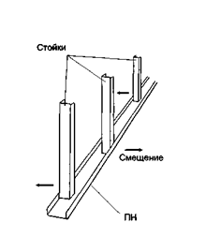
Рис. 3.78. Одинарный каркас с поперечным смещением стоек
При высоте стоек >3,0м между ними для усиления каркаса устанавливаются промежуточные ПН с интервалом <1,2м с такой же технологией монтажа, как и горизонтальные профили над дверным проемом (рис. 3.77).
Возможно применение каркаса, в котором стойки установлены в шахматном порядке, со смещением относительно продольной оси (рис. 3.78).
Расход материалов на 1 м2 перегородки Таблица 3.7.
Таблица 3.8. Расход материалов на 1 м2 перегородки
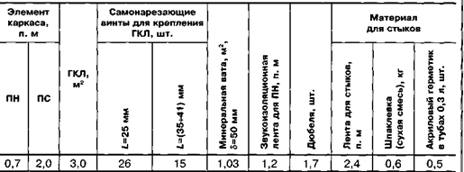
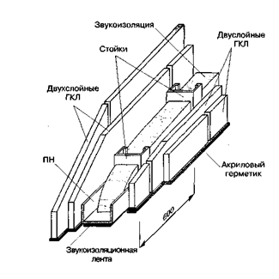
Рис. 3.80. Одинарный каркас и двухслойные ГКЛ
Расход материалов на 1 м2 перегородки Таблица 3.9.
Звукоизоляционная лента
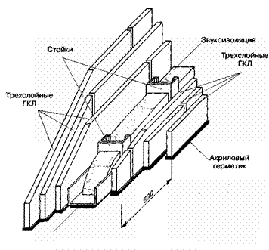
Рис. 3.81. Одинарный каркас и трехслойные ГКЛ
Таблица 3.10. Расход материалов на 1 м2 перегородки
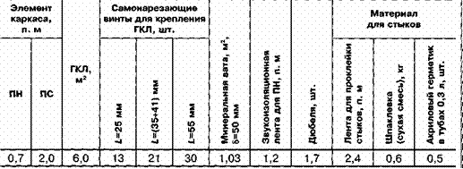
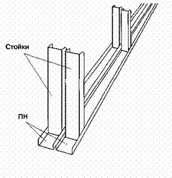
Рис. 3.82. Двойной каркас повышенной жесткости
Звукоизоляционная лента
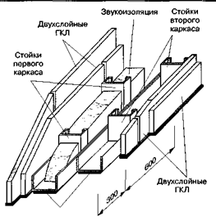
Рис. 3.83. Двойной каркас и двойные ГКЛ
При большой высоте каркаса стойки могут устанавливаться рядом друг с другом для увеличения жесткости конструкции (рис. 3.83).
Расход материалов на 1 м2 перегородки
Таблица 3.11.
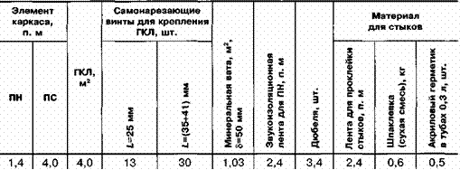
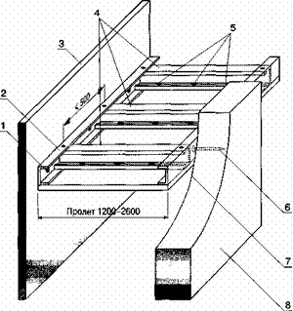
Рис. 3.84. Потолок с одноуровневым каркасом без подвесов:
1 — самонарезающие винты с интервалом 600 мм; 2 — пристенный профиль; 3 — перегородка; 4 — несущие профили; 5 — саморезы с интервалом 200 мм; 6 — дюбели с интервалом 400-500 мм; 7 — ГКЛ; 8 — капитальная стена
Таблица 3.12. Расход материалов на 1 м2 потолка
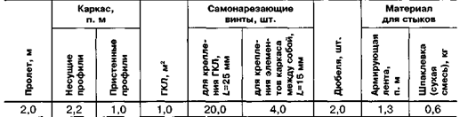
Расход материалов на 1 м2 потолка Таблица 3.13.
- Количество пристенных профилей определяется в зависимости от размеров помещения.
- При креплении пристенных профилей к капитальной стене применяются 2 дюбеля на 1 п. м длины, при креплении к гипсокартонной перегородке — 2 самонарезающих винта на 0,6 п. м длины.
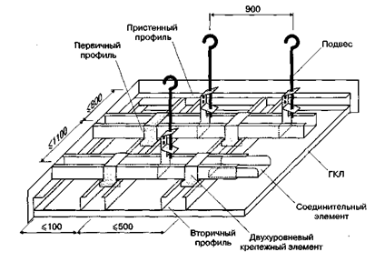
Рис. 3.86. Потолок подвесной с двухуровневым каркасом:
Таблица 3.14. Расход материалов на 1 м2 потолка
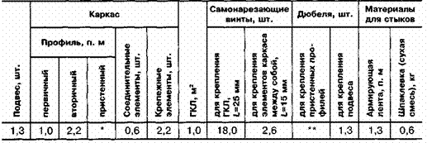
- Количество пристенных профилей определяется в зависимости от размеров помещения.
- При креплении пристенных профилей к капитальной стене применяются 2 дюбеля на 1 п. м длины, при креплении к гипсокартонной перегородке — 2 самонарезающих винта на 0,6 п. м длины.
Технология монтажа 3.13. подвесных потолков из ГКЛ
Монтаж гипсокартонных потолков выполняется в условиях нормальных температуры и влажности после завершения основных отделочных работ.
Должны быть закончены все работы по герметизации стыков перегородок и примыкающих конструкций, а также работы по монтажу инженерных коммуникаций, систем вентиляции, сигнализации и пожаротушения, закрепляемых к конструктивному потолку.

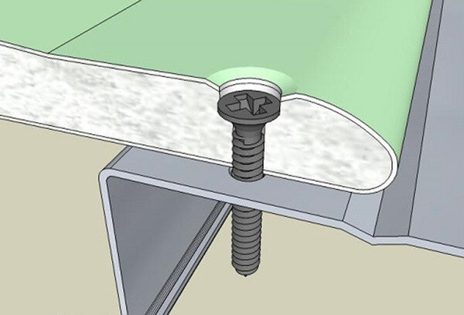

Контроль качества и приемка выполненных работ

1. В строительной организации производится контроль качества поступающих гипсокартонных листов. При этом совместно с работниками лаборатории необходимо проверить (в соответствии с требованиями ГОСТ 6266—97): наличие документа (паспорта) на партию листов; наличие штампов ОТК предприятия-изготовителя на тыльной стороне листов; линейные размеры, качество поверхностей и внешний вид; среднюю плотность; прочность при изгибе; влажность; прочность сцепления гипса и картона.
При несоответствии этих показателей партия ГКЛ бракуется в установленном порядке.
Приемка работ по устройству стен и перегородок из ГКЛ должна выполняться пооперационно в соответствии с техническими требованиями СНиП 3.04.01—87 (таблица 3.5).
Прием и оценку качества работ должен осуществлять производитель работ или мастер.
2. При приемке работ по облицовке стен и устройству перегородок следует проверять надежность крепления ГКЛ к конструкции каркаса. Не должно быть трещин, поврежденных мест, вибрации листов и др. Прочность крепления следует проверять простукиванием по листам, особенно по кромкам, нанося легкие удары деревянным молотком. Если при ударах прослушивается дребезжание, лист необходимо закрепить заново.
3. Стыки ГКЛ должны быть тщательно заделаны шпаклевкой с армированием перфорированной бумажной лентой, а места примыканий — заделаны герметиком. Стыки облицовочных гипсокартонных листов должны располагаться в одной плоскости. Выпуклость или вогнутость отдельных листов в плоскости стены не допускается.
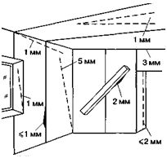
Рис. 1. Допустимые отклонения при монтаже ГКЛ
4. При контроле качества работ необходимо проверять: – соответствие применяемых гипсокартонных листов проекту; – соответствие других применяемых материалов требованиям и техническим условиям на их изготовление; – соответствие расположения на поверхности стены полных и доборных листов рабочим чертежам и требованиям проекта; – наличие и соответствие проекту необходимых отверстий, проемов и т. д.; – чистоту и целостность лицевых поверхностей. На лицевых поверхностях гипсокартонных листов не должно быть загрязнений, масляных пятен, поврежденных углов, ребер и надрывов лицевого покрытия; – вертикальность установки ГКЛ.
5. При устройстве стен и перегородок перепады между смежными листами свыше 1 мм не допускаются.
6. Отклонение гипсокартонных листов от вертикальности не должны превышать 1 мм на 1 м высоты и 5 мм на всю высоту помещения.
7. Края ГКЛ в местах сопряжения с дверными коробками должно примыкать заподлицо и прикрепляться наличниками.
8. Приемку работ осуществляет производитель работ или мастер в два этапа: – первый этап осуществляется после окончания монтажа стен и перегородок перед сдачей их под специальные (в том числе электромонтажные) работы. После этой приемки могут устраиваться отверстия и проемы для трубопроводов, воздуховодов и т. п.; – второй этап осуществляется после заделки стыков перед сдачей под малярные, штукатурные, обойные и облицовочные работы. На этом этапе определяется качество выполненных работ с участием представителя технического надзора заказчика.

Выполненные конструкции следует принимать поэтапно или по- секционно.
9. На первом этапе проверяется соответствие проекту расположения перегородок и дверных проемов в них, швов для электропроводки; надежность крепления листов гипсокартона к ребрам жесткости и потолку проверяют нагрузкой 50-100 Н на поверхность перегородки (отсутствие зыбкости), а также по наличию винтов в проектных местах крепления; утопленность головок винтов в ГКЛ на 0,5-KL,0 мм; перепады между ГКЛ в стыках не должны превышать 1 мм; вертикальный и горизонтальный шов для электропроводки — по проекту; наличие разметочных отметок в местах крепления электропроводки и устройства коробок, выключателей, розеток.
10. На втором этапе проверяются прочность крепления шпаклевки и заделки стыков армирующей бумажной или стекловолокнистой лентой (при легких ударах деревянным молотком или рукой в стыках не должно появляться трещин); отклонение поверхностей, которое не должно превышать значений, указанных в табл. 3.6; наличие трещин и неза-шпаклеванных мест; наличие пятен и загрязнений; сравнение внешнего вида поверхности с утвержденным эталоном.
11. Перед производством работ по подготовке поверхностей под отделку должно быть проверено качество применяемых материалов.
Все необходимые сведения по контролю качества выполняемых работ приведены в карте пооперационного контроля производства работ по устройству гипсокартонных перегородок на металлическом каркасе (таблица 3.6).

Ремонт гипсокартона
Гипсокартон один из самых удобных и широко применяемых материалов в современном строительстве. При многочисленных достоинствах материала, он достаточно хрупок и даже соблюдая все нормы работы с ним, может оказаться так, что потребуется небольшой ремонт.
Перед тем, как начать ремонт гипсокартона, стоит выявить и устранить причины данных повреждений.
Испортить лист можно при транспортировке, погрузке и выгрузке, или при несоблюдении технических рекомендаций работы с данным материалом. Каждое повреждение требует определенной последовательности действий. При соблюдении простых правил, поверхность долгое время будет ровной.
Инструменты и материалы, необходимые для проведения ремонта гипсокартона:
- Шпатель 100 мм
- Шпатель 15 или 25 см
- Универсальный или специальный нож для работы по гипсокартону.
- Материал, которым замазываются отверстия – это раствор штукатурки "Унифлот".
- Штукатурка при работе по гипсокартону наносится тонким слоем.
- Также понадобится стандартная строительная лента, используемая при заделке стыков и ремонта гипсокартона.
Рассмотрим инструкции для каждого вида ремонта гипсокартона:
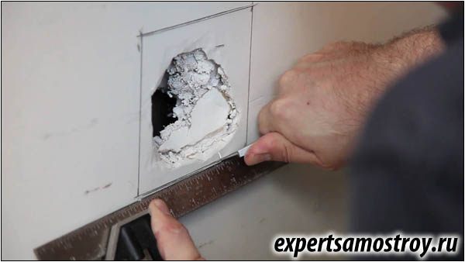

Ремонт лицевой поверхности гипсокартона
Для начала очищают поверхность возле поврежденной части, чтобы определить степень повреждения и объем предстоящих работ.
Прежде чем начать удаление старого крепежа, необходимо закрепить поверхность около места повреждения. Далее ножом устраняются поврежденные части листа, а так же гипса и (или) картона.
Следующий шаг – шпаклевание поверхности тонким слоем раствора. Необходимо, чтобы шпаклевка полностью высохла.

Устранение выступов на стыках
Необходимо зачистить и выровнять выступающую часть. Следует быть аккуратным, дабы не испортить сам лист или ленту.
Затем шпаклевка аккуратно размазывается на 25 см от линии стыка в обе стороны.

Ремонт стыков гипсокартона
С поверхности, которая требует ремонта, убирается старый слой. При помощи шпателя (100) вокруг данного участка наносится шпаклевка. Затем этим же шпателем бумажная лента для стыков гипсокартона, пропитанная ПВА, вдавливается в раствор. Далее выравниваем ремонтируемый участок. И даем время для высыхания.
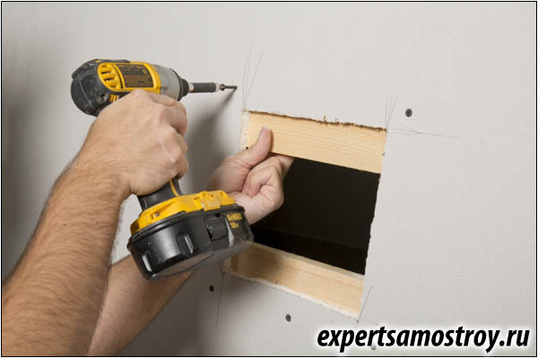

Внутренние углы, ремонт трещин
Раствор шпаклевки наносится на обе стены угла. Специальная лента для стыков перегибается посередине и прикладывается к заделываемому участку. Легким нажатием вдавливаем ее в угол.
Движение шпателя идет по направлению сверху вниз или справа на лево. Излишки ленты просто выбрасываются. Вдавливаем бумажную полоску в раствор, с помощью шпателя (100), который с силой прижимается к ленте, чтобы раствор немного вышел из под нее. Угол наклона инструмента во время движения должен быть равен 45*. Само направление движений от центра трещины к краям. Далее выравниваем ремонтируемый участок. И даем время для высыхания.

Ремонт трещин на наружных углах
Наружный металлический уголок необходимо очистить от шпаклевки, и планка укрепляется шурупами или скобами шагом 150 мм. Далее наносится слой шпаклевки. Раствор при помощи шпателя (150) выравнивают и оставляют застывать.

Ремонт гипсокартона после затопления
Надежные облицовочные работы представляют плотную герметичную поверхность. Поэтому начиная ремонт гипсокартона, необходимо освободиться от воды, которая наверняка осталась между стеной и прошивкой. В потолке или в стене, как можно ниже к полу, гипсокартон протыкается шилом. Ножом нужно сделать несколько отверстий для того, чтобы стекли остатки воды. Необходимо быть предельно осторожным, так как отсыревшая обшивка может обрушиться.
Очень внимательно нужно отнестись к проводам. Все электрические коммуникации лучше отключить заранее. Все звукоизоляционные и теплоизоляционные материалы следует заменить.

Ремонт вздутий на стыках
Крупные пузыри разрезают ножом. Мелкие необходимо удалить, сорвав всю ленту целиком. Следующий шаг – это наполнение пустот специальным раствором. Фрагменты ленты, создающей пузырь, погружаются в раствор, для данной операции необходим шпатель 100 мм. Раствор выравнивают и оставляют высохнуть.

Устранение небольших повреждений
Из плотного листа картона вырезается трафарет, чаще всего квадратной или треугольной формы. Размер фигуры нужно брать немного большим. Трафарет прикладывают к поврежденной части гипсокартона и обводят карандашом или маркером. Данный участок вырезают ножом.
Следующий шаг – изготовление заплатки: трафарет накладывается на кусок гипсокартона на 5-6 см больше трафарета с обратной стороны и обводится. По линии карандаша (маркера) делается надрез. Лишние куски обламываются. В итоге остается лицевая сторона ленты на 5-6 см больше размера ремонтируемого отверстия.
Шпателем 100 мм наносится слой шпаклевки по всей внутренней стороне заплатки – пробки, а так же по краям. Фрагмент аккуратно вставляется в отверстие. Края лицевого листа погружаются в раствор, который предварительно нанесли на контур отверстия. Нужно проверить и убедиться, что заплатка лежит ровно, необходимо разровнять края шпателем большего размера.
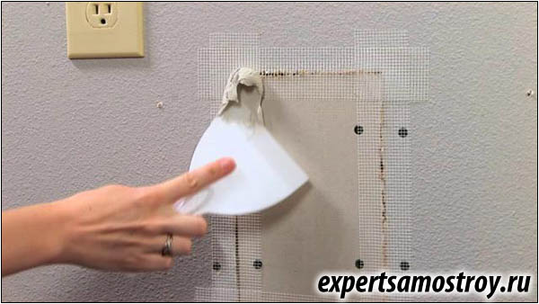

Устранение больших дефектов в листах гипсокартона
Из плотного листа вырезается треугольный или квадратный трафарет, немного превышающий размер поврежденной части, требующей ремонта. Трафарет прикладывается к гипсокартону и обводится карандашом (фломастером). Универсальным ножом вырезается отверстие и удаляется внутренняя часть.
Следующий шаг – обрешетка. Вырезается несколько полосок, длина которых на 150 мм больше отверстия. Материал для обрешетки должен обладать достаточной плотностью – может подойти толстый картон, но больше подойдет тонкая фанера.
Данные полоски накладываются с обратной стороны гипсокартона и крепятся при помощи нескольких шурупов.
Далее: вырезается заплатка, которая крепится к обрешетке (фанерным полоскам) при помощи саморезов.
Поставив заплатку вровень с ремонтируемым листом, шпаклюем ремонтируемую поверхность. По стыкам накладывается армирующая лента, которая вдавливается в раствор шпаклевки небольшим шпателем. Сверху наносится финишный слой шпаклевки, при этом используется более широкий шпатель.
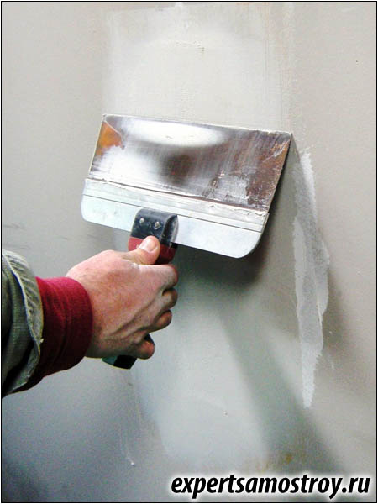

Замена крепежа листов гипсокартона
На расстоянии 50 мм от шурупа, требующего замены сделать отверстие и ввернуть новый. Достав старый шуруп необходимо удалить отслоившуюся штукатурку и заделать каждое отверстие. Разровнять раствор и оставить застывать.
ОБРАТИТЕ ВНИМАНИЕ!
Для выравнивания штукатурки во всех рассмотренных вариантах используется широкий шпатель от 150 до 250 мм. Время, необходимое для полного застывания раствора штукатурки, указывается производителем на упаковке.
После полного высыхания при помощи шкурки зачистить поверхность. Не стоит выбирать крупнозернистый вариант шкурки, так как, не рассчитав усердия можно нечаянно испортить хорошие участки лицевого слоя гипсокартона.
Либо можно при помощи влажной губки просто удалить пятна от раствора шпаклевки.
Лучше всего по окончании работ нанести второй (а иногда и третий) слой шпаклевки.

Ремонт гипсокартона — 5 распространенных аварий и способы их ликвидации

- Что повреждается чаще всего
  - Авария № 1. Провисание
  - Авария № 2. Паутинка из мелких трещин
  - Авария № 3. Большие трещины
  - Авария № 4. Дыры большие и маленькие
  - Авария № 5. Пятна
- Способы ремонта
  - Боремся с неприятностями на потолке
  - Заделываем дыры
  - Заделка больших и малых трещин
  - Боремся с пятнами
- Вывод
Гипсокартонные конструкции как легко монтируются, также легко и ломаются. Но не стоит впадать в отчаяние, отремонтировать гипсокартон своими руками вполне реально. Давайте вместе разберем 5 самых распространенных повреждений, причины этих «аварий», а фотоотчет наглядно продемонстрирует, как самому устранить такую неприятность.
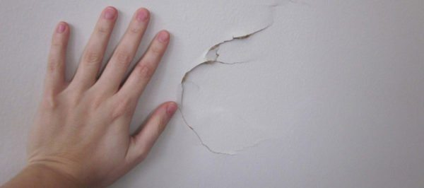
Отремонтировать ГКЛ самому вполне реально.

Что повреждается чаще всего
Когда неприятность уже случилась, не стоит сразу хвататься за шпатель, шуруповерт и прочие инструменты, нужно сначала выяснить причины которые к этому привели, иначе ремонт может войти в привычку и стать бесконечным.

Авария № 1. Провисание
Едва ли не половина всех повреждений приходится на потолок из гипсокартона и одна из таких неприятностей — провисание или как еще называют, волны. Причин здесь может быть 3 и каждую нужно «лечить» по-своему.
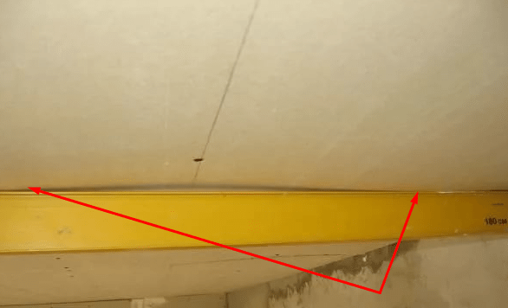
На провисший потолок нельзя наносить шпаклевку, иначе она неизбежно будет трескаться.
- Мастера, которые монтировали вам потолок, сэкономили на саморезах и загнали их с сильно широким шагом. По правилам шаг должен быть не более 200 мм. В результате листы под собственным весом будут провисать;
- Листы отсырели, размякли и провисли. Зачастую это встречается при протечках сверху;
- Неправильно вкручены саморезы. Шляпка самореза должна быть слегка утоплена в лист, не более чем на 3 мм, если загнать саморез на половину толщины листа или даже глубже, то лист под собственным весом просто вырвет.

Авария № 2. Паутинка из мелких трещин
Самое обидное, что этот дефект проявляется со временем, уже после того, как поверхность оштукатурена и окрашена. В этом случае также 3 причины.
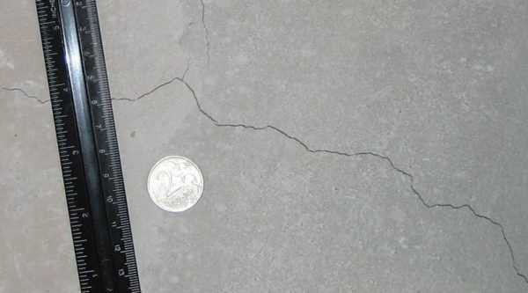

Мелкие трещины не самая большая неприятность, но вид портят.
- Дом дал небольшую усадку, и каркас слегка повело;
- Вместо металлических профилей каркас был собран из деревянных брусков. Дерево — материал живой, при колебаниях температуры и влажности оно будет слегка деформироваться, что и приведет к небольшим трещинам на поверхности;
- При нанесении шпаклевки не соблюдался температурный режим. Либо работы велись на морозе, либо влажную шпаклевку сушили тепловой пушкой, что привело к неравномерной усадке и мелким трещинам.

Авария № 3. Большие трещины
Как правило, крупные трещины появляются в районе соединения листов, а также этим страдают наружные и внутренние углы. Причин здесь может быть несколько.

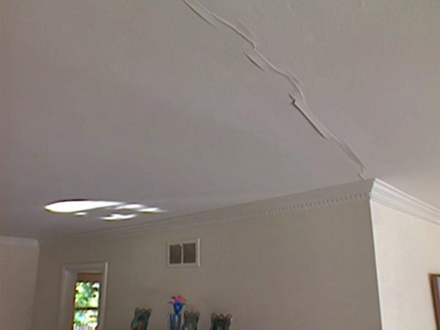
Чаще всего крупные трещины это результат недоработки строителей.
- Опять же дом дал усадку, и каркас сильно повело, но эта причина характерна только для новостроек;
- Любая инструкция вам «скажет», что листы гипсокартона стыкуются только на профиле и сразу фиксируются саморезами. Если листы состыкованы между профилями (в воздухе), то какой бы ни был прочный каркас, рано или поздно там появится трещина;
- Стыки на плоскости, а также внутренние и наружные углы обязательно армируются, о способах армирования я расскажу позже, но если строители просто зашпаклевали и забыли, то трещины неизбежны;
- Также причиной может стать слишком широкий шаг фиксации или глубоко завинченные саморезы.

Авария № 4. Дыры большие и маленькие
Проломы в гипсокартоне это уже результат неосторожности хозяев или детской шалости, но с другой стороны — кто ничего не делает у того ничего не ломается. Смиритесь как со стихийным бедствием и приступайте к ремонту.
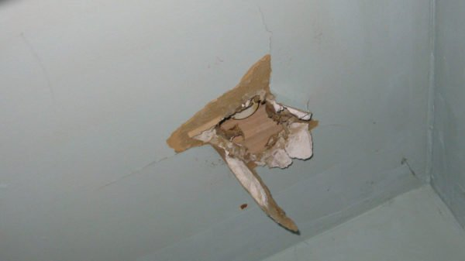
Гипсокартон проламывается довольно легко.

Авария № 5. Пятна
Пятна на гипсокартоне только с виду кажутся безобидными, если есть пятно, значит внутри высокая влажность, а в таких условиях грибок и плесень разрастаются буйным цветом.
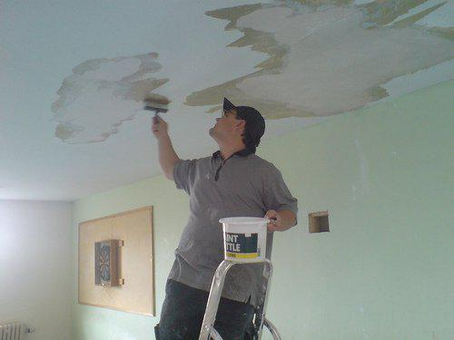
Пятна на потолке из гипсокартона опасны.
- Первая и самая частая причина — это «сюрприз» от соседей сверху или протечка кровли;
- Если дом перезимовал без отопления, то под гипсокартоном может собираться конденсат;
- Появление пятен в ванной или туалете свидетельствует о неверном выборе материала. Для влажных помещений используется водостойкий лист с маркировкой ГКЛВ или ГКЛВО, если взять обычный ГКЛ, то максимум через полгода ждите пятна.

Способы ремонта
Когда причина ясна, можно переходить к ее устранению и здесь у вас также есть выбор.

Боремся с неприятностями на потолке
Обратите внимание!
Если виноват каркас, то придется частично демонтировать листы гипсокартона и устранять неполадки. Дополнительно фиксировать существующие профили или добавлять новые, иначе никак.
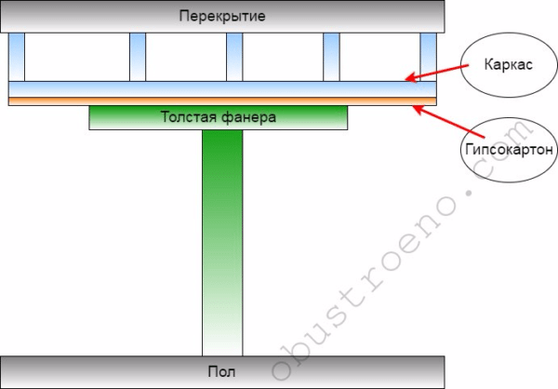
Ремонт потолка из гипсокартона — широкий шаг крепления или оборвались глубоко загнанные саморезы, в результате провисания.
Подпорка.
Первое, что нужно сделать — это подпереть потолок, вернуть его в нормальное положение. Для этого прикладываете к точке провисания толстую фанеру и подпираете ее деревянным брусом.
Иллюстрация | Описание
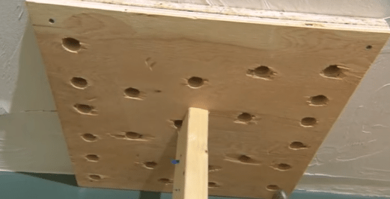 | Отверстия для диагностики.  Вряд ли вы помните, где установлены профили каркаса, поэтому в фанере нужно насверлить как можно больше отверстий, через них вы найдете каркас.  Дальше берете шило и аккуратно начинаете пробивать листы, рано или поздно вы наткнетесь на профиль каркаса.  Обратите внимание!  Не пытайтесь тыкать шилом в провисший лист, вы его расшатаете и он может полностью оборваться.
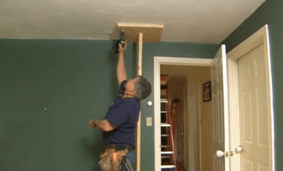 | Крепление листа.  - После этого загоняете саморезы, тем самым дополнительно фиксируя лист на профиле;  - На последнем этапе идет армирование, шпаклевка и окрашивание, но на этом я остановлюсь чуть позже.  Обратите внимание!  По правилам потолочный каркас монтируется с ячейками 50х40 см.
Мокрый потолок.
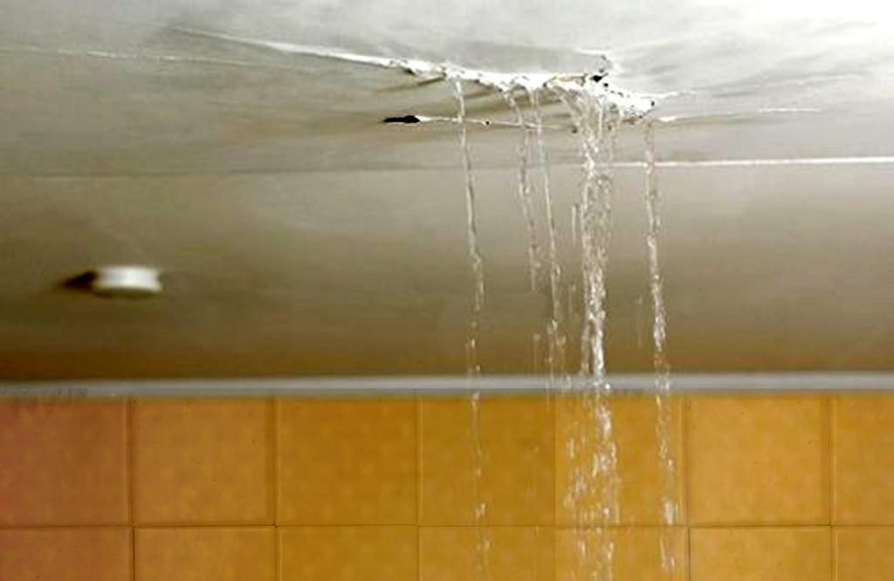 | Слив воды.  В идеале здесь нужно менять полностью лист, но если такой возможности нет, то нужно сделать небольшое отверстие, чтобы вода стекла.  Проще всего сделать несколько отверстий шилом или просверлить (диаметр сверла до 5 мм)
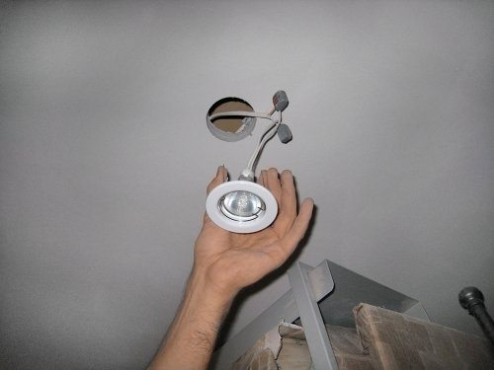 | Сушка.  Когда вода сойдет, провисание нужно подпереть и оставить потолок в покое на несколько дней.  Для вентиляции повытаскивайте со своих мест софиты. Если таковых нет, придется прорезать технологическое окно, а когда потолок высохнет и вы его закрепите саморезами, заделывать это окно. Как его заделывать я расскажу в следующей главе.

Заделываем дыры
Иллюстрации | Рекомендации
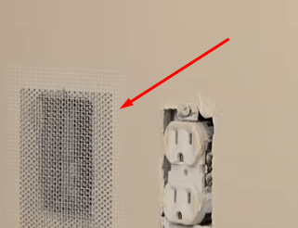 | Маленькая дырочка до 50 мм.  Этап 1.  Зачищаете края отверстия. Берете металлическую нержавеющую сетку и клеите ее на пролом. Можно использовать стекловолоконную сетку.
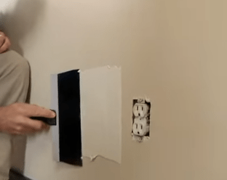 | Этап 2.  Размешиваете финишную шпаклевку и широким шпателем замазываете сетку.  Обратите внимание!  Способ хороший, но не практичный, стоит вам слегка облокотиться на этот пролом, как он снова проявится.
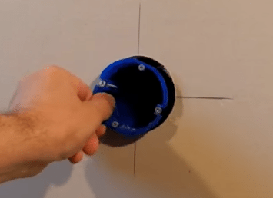 | Качественная заделка.  Для примера я взял случай, когда в стене было сделано отверстие под розетку, но ошиблись с диаметром, поэтому пришлось заделывать и снова высверливать.
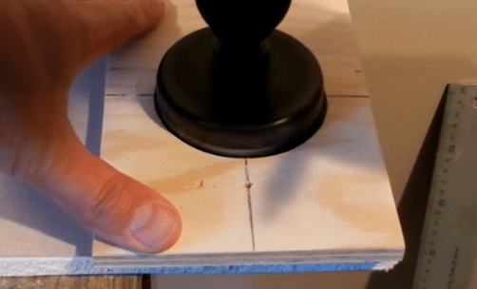 | Этап 1.  Берем коронку, которой прорезали это отверстие и по шаблону вырезаем из такого же листа ГКЛ заготовку для латки.
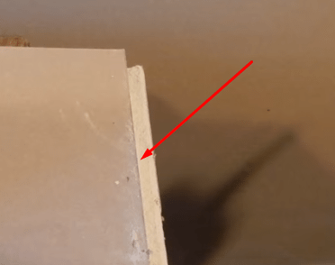 | Этап 2.  Под такой ремонт из гипсокартона нужно вырезать полоску, полоска по ширине должна входить в отверстие.  - По линейке ножом надрезаем картон;  - Дальше надламываем по разрезу лист;  - Обрезаем тыльный слой картона, на видео в этой статье показано как это делается в деталях.
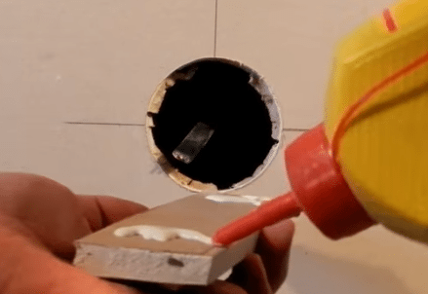 | Этап 3.  Смазываем планку с двух сторон клеем, для этих целей подойдет клей ПВА, цена у него самая приемлемая.  Предварительно как саму планку, так и внутреннюю сторону ГКЛ, протираем губкой смоченной в грунте. Грунт самодельный, смесь ПВА с водой.
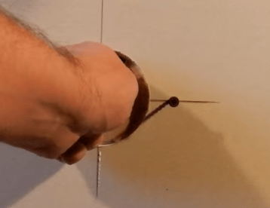 | Этап 4.  Заводим планку вовнутрь, прижимаем к ГКЛ и придерживая пальцем загоняем рядом саморез.
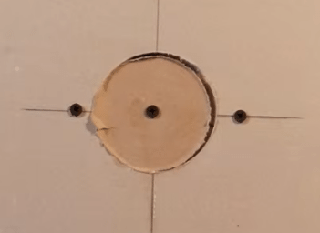 | Этап 5.  Фиксируем планку саморезом с другой стороны, после чего клеим нашу латку и по центру крепим ее саморезом к основе.
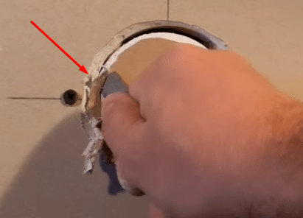 | Этап 6.  Примерно на половину глубины листа снимаем фаску с ГКЛ и с нашей вставки, в конце все протирается грунтом.
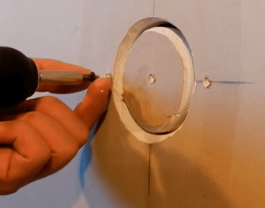 | Этап 7.  Через пару часов, когда клей подсохнет, выкручиваем все 3 самореза.
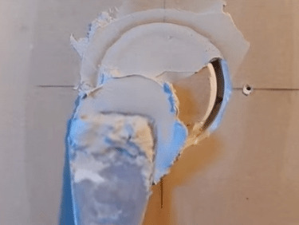 | Этап 8.  Замазываем стартовой шпаклевкой Фугенфюллер от Кнауф. После сушки затираем штукатурной сеткой и снова грунтуем.
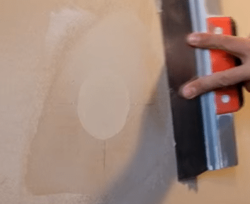 | Этап 9.  Широким шпателем наносим тонкий слой финишной шпаклевки.
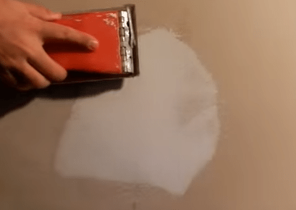 | Этап 10.  Шлифуем стену наждаком.
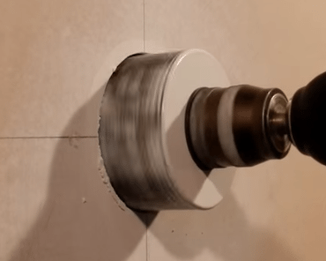 | Этап 11.  Заново размечаем и коронкой вырезаем отверстие под розетку.

Заделка больших и малых трещин
Как с большими, так и с маленькими трещинами бодрятся путем армирования, то есть, сначала трещина заполняется шпаклевкой, затем на нее наклеивается какой-либо плотный материал и после все это заново шпаклюется, шлифуется и красится.
Обратите внимание!
Приступать к армированию дефектов можно только после того, как вы лист дополнительно закрепили саморезами на профиле. Если лист «болтается» — армировать его нет смысла.
Иллюстрации | Рекомендации
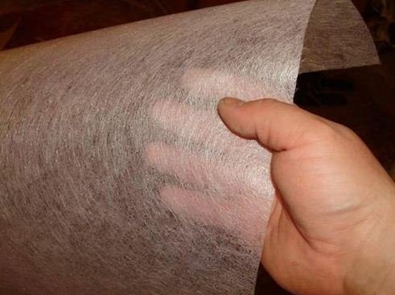 | Армирование плоскости.  Так устраняются тонкие трещинки. Здесь используется стекловолоконный холст.
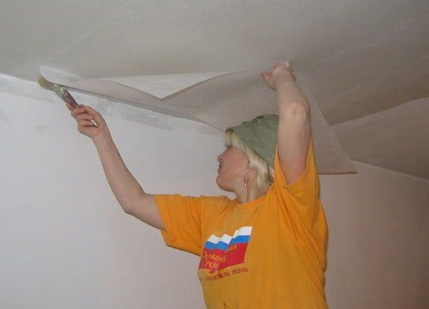 | Приклеиваем холст.  Здесь все просто, холст приклеивается на ПВА по типу обоев, а когда все высохнет, наносится тонкий слой финишной шпаклевки Шитрок и после сушки шлифуется.  Обратите внимание!  Для шпаклевки по плоскости лучше брать Шитрок или Волма они легче шлифуются. Фугенфюлер и Унифлот от Кнауф больше подходят для шпаклевки углов, так как эти составы жестче.
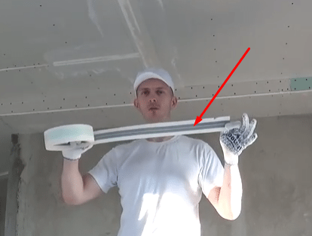 | Внутренний угол.  Для армирования внутренних углов выпускается бумажная лента с нанесенными на нее метализированными полосками.  Обратите внимание!  Запомните: полоски должны прикладываться к гипсокартону, а не смотреть наружу.
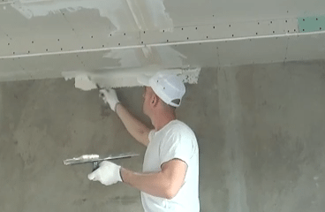 | Приклеиваем ленту.  - Наносим на смежные плоскости внутреннего угла жидкую шпаклевку;  - Сгибаем ленту вдоль и приклеиваем в угол;  - Шпателем выдавливаем из-под ленты остатки шпаклевки;  - Этой же лентой можно армировать и большие трещины на плоскости.
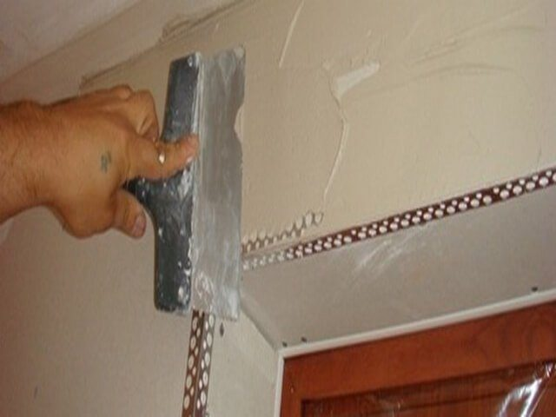 | Наружный угол.  Изначально наружный угол положено армировать алюминиевым уголком, как на фото слева и потом шпаклевать.  Если поврежденный угол армирован уголком, то уголок снимается, поверхность зачищается, а потом на это место крепится новый такой же уголок и все шпаклюется.  Если строители «забыли» поставить алюминиевый уголок, то можно на поврежденное место нанести слой шпаклевки и приклеить на нее бумажную металлизированную ленту, о ней я упоминал выше.

Боремся с пятнами
Если влажное помещение было обшито обычным ГКЛ, то бороться с пятнами можно бесконечно. В этом случае выход только один: демонтируете старые листы и на их место устанавливаете водостойкие (ГКЛВ).
Если нужно просто убрать пятно, то вначале проверьте, осталась ли влага внутри, к работам можно приступать только когда лист и все, что под ним высохли.
После этого нам нужно соскрести старую поврежденную шпаклевку. Самый безопасный способ — стереть шпаклевку наждаком, но это долго, иногда получается соскрести шпателем. Если же ничего не помогает, я пользуюсь рубанком, но работать нужно осторожно, чтобы вместе со старой шпаклевкой не срезать картон.
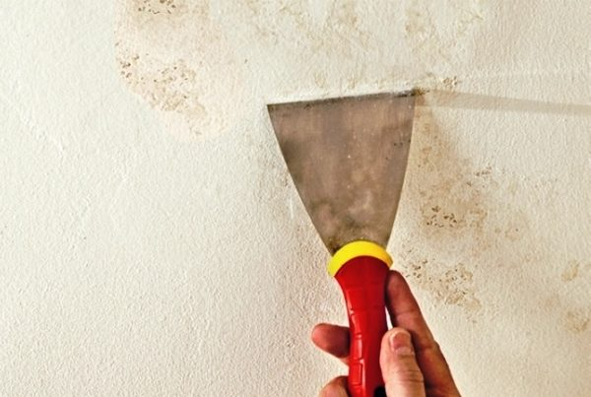
Поврежденную шпаклевку можно попробовать снять шпателем.
Дальше нужно слегка зашлифовать поверхность, смахнуть с нее пыль и покрыть самодельным грунтом. После сушки наклеиваете на плоскость стеклохолст и шпаклюете ее финишной шпаклевкой.
Когда поверхность отремонтирована, стену или потолок красить нужно полностью. Если вы закрасите только отремонтированную часть, то цвет будет отличаться, подбирать тона бесполезно.
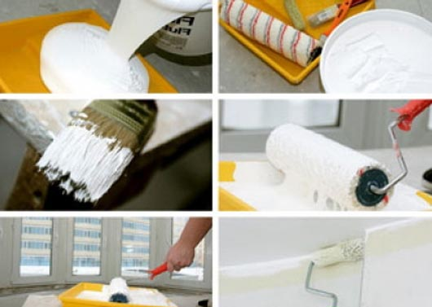

Видеоматериалы по теме занятия:

- https://www.youtube.com/watch?v=gKzsqzHiyuw
- https://www.youtube.com/watch?time_continue=8&v=SrFDNZyyODw&feature=emb_logo
- https://www.youtube.com/watch?v=wNpXkbbiOVU
- https://www.youtube.com/watch?v=k6EWqpvyOEg
- https://www.youtube.com/watch?v=gP0guvAn-Lk
- https://www.youtube.com/watch?v=PaNOcFFxgSE
- https://www.youtube.com/watch?v=GEyiLighN8o
- https://www.youtube.com/watch?v=8as6QL4eDJc
- https://www.youtube.com/watch?v=aKiOfMuUJDc
- https://www.youtube.com/watch?v=KIFt-vTNXwc

Контрольные вопросы

  - Назовите основные критерии входного контроля ГКЛ в строительной организации.
  - Кто осуществляет оценку качества работ с ГКЛ на строительной площадке?
  - Каков допустимый перепад между смежными ГКЛ при устройстве стен и перегородок?
  - Назовите допустимые отклонения ГКЛ по вертикальности.
  - В каких помещениях применяется двойной каркас и двойные ГКЛ?
  - Перечислите 5 основных «аварий» с ГКЛ.
  - Можно ли наносить шпаклёвку на провисший потолок из ГКЛ и почему?

Домашнее задание
Изучить предложенный материал, просмотреть видеоматериалы по теме занятия (по ссылкам в конце лекционного материала), составить конспект, ответить на контрольные вопросы. Выполненную работу необходимо сфотографировать и выслать на электронную почту: olganikipel@mail.ru или на WhatsApp ( 8-909-45-24-126.)

Желаю вам успехов!

